 | INSTITUCIÓN EDUCATIVA JOSÉ EUSEBIO CARO  EMPRENDIMIENTO
Docente | Jesús Eduardo Madroñero Ruales
Propósito del taller | Comprender las características de los empresarios y las competencias de los emprendedores empresariales.
Competencias | Identificación de los aspectos básicos del emprendimiento y la empresa.

Características de los empresarios
Independiente del origen, el empresario presenta una serie de características que lo diferencian de la mayoría y le permite cumplir sus sueños o anhelos. Algunas de esas características son:
- Se reta a sí mismo con frecuencia y determina nuevos retos a cada momento.
- Tiene una gran capacidad de liderazgo y organización.
- Maneja una constante insatisfacción positiva.
- No se deja vencer por la derrota y la depresión en los momentos en que se presentan fallas.
- Tiene una visión de negocio permanente y un fin por el lucro en cada operación que realiza.
- Tiene facilidad de adaptación rápida.
- Vive pendiente del comportamiento de la demanda y el mercado.
- Permite que se presente y se desarrolle su creatividad.
- Es persistente.
- Busca siempre un beneficio personal de las actividades que realiza.
Proceso de formación y surgimiento de los empresarios
Los empresarios no pueden ser trabajados como procesos de producción en línea, en donde a través de un proceso estándar se logra que surjan buenas oportunidades de negocio. Este ha sido por años uno de los errores de los procesos de formación de emprendedores empresariales.
En el presente documento se expone una serie de etapas por las cuales el emprendedor debe atravesar para poder convertirse en empresario, sin embargo, la ruta que tome depende de su naturaleza, de su conocimiento de su experiencia y el trabajo que se realice con los potenciales empresarios, depende de un diagnóstico que refleje en qué elementos se presentan debilidades. La Figura 1 presenta las etapas de formación del empresario:
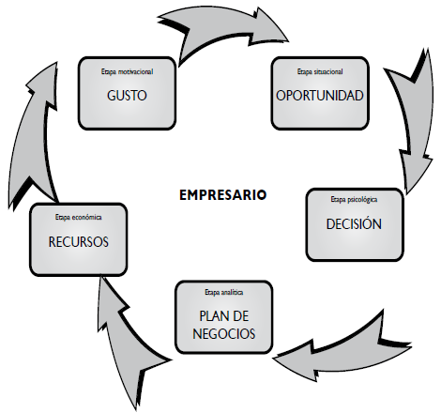
Figura 1 - Etapas de desarrollo del Espíritu Emprendedor
Estas etapas se desarrollarán al momento de presentar los componentes de un plan de negocios.
Competencias del emprendedor empresarial
Un empresario debe entender que el manejo de una empresa se debe realizar con el mismo cuidado que se debe tener con el cuerpo humano: es un organismo vivo que exige una serie de habilidades y de competencias que le permitan trabajar en forma integral. Para sintetizar el tema, la Figura 2 presenta un resumen de las competencias que deben desarrollarse:
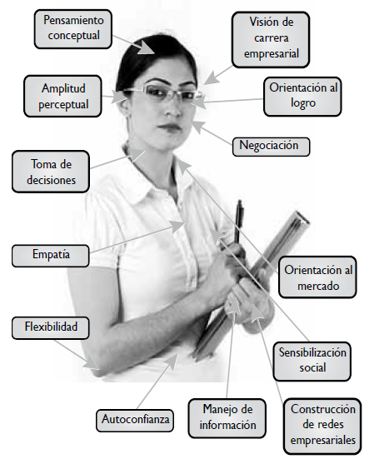
Figura 2 - Competencias básicas del Emprendedor Empresarial
Proyectos empresariales
Un proyecto es una estructuración organizada de una idea, en el que el encargado del proyecto desarrolla una propuesta para que esa idea se lleve a cabo; organiza tiempos, recursos, actividades, metas, procesos y demás elementos, que permiten a un grupo de trabajo realizar las tareas concretas para cumplir con el objetivo planteado.
En el caso del proyecto empresarial es lo mismo, pero con la característica de que la idea que se trabaja es una idea de negocios.
Recursos complementarios
[1] Conduce Tu Empresa (2020, 18 de julio). 10 características de un emprendedor – Aptitudes para lograr el éxito [video]. https://youtu.be/nvr56qruhtU
[2] Proyecto 891-Convenio 1169 Universidad de la Salle (2015, 9 de septiembre). Video 1 Espíritu Emprendedor [video]. https://youtu.be/FEL6iDCimLU
[3] Nicolas Rodríguez (2016, 12 de septiembre). Emprendimiento Empresarial [video]. https://youtu.be/1maKDEusxik
Actividad
- Realizar una lista de las características que usted posee.
- Revise o realice una lista de chequeo de cuales características de los empresarios y competencias del emprendedor empresarial posee usted.
- Describir en sus propias palabras las fases o etapas de desarrollo del Espíritu Emprendedor (ver figura 1).
- Teniendo en cuentas sus características, habilidades o competencias personales, responder ¿Usted podría ser un@ Emprendedor@ Empresarial? Argumentar la respuesta.
- En sus propias palabras, responder: ¿Qué es un proyecto empresarial?
- ¿Qué diferencia existe entre un proyecto “tradicional” y un proyecto empresarial?

